谈判项目要求
一、项目概况
河南中原黄金冶炼厂有限责任公司现对该谈判项目公开公示，请有参与意向的供应商提交报名表和相关资质文件。
- 谈判项目编号：YGCG2026019
- 项目名称：河南中原黄金冶炼厂有限责任公司渣选矿分厂3方电动洒水车采购
- 业务管理部门:物资采购部
- 项目内容
明细表
序号 | 名称 | 规格 | 单位 | 数量 | 备注
1 | 洒水车 | 纯电动 水箱容积3m³（304材质 厚度≥2.5mm） | 台 | 1

参考车型如下：
车辆名称 | 海岸明珠六轮重载款雾炮洒水车（六合一款）
车辆型号 | SFW3000S
驱动电机 | 大功率重载电机（5000瓦），动力输出强，带软启动，防溜坡
电池电源 | 容量72V100AH磷酸铁锂锂电池，性能稳定，寿命长，工作电压稳定。
充电时间 | 6--8小时
充电器 | 便携式智能全自动充电机
后视镜 | 左右各一手动型外后视镜
控制器 | 72V36管5000W控制器
倒车影像 | √
仪表台 | 注塑成型仪表台，液晶仪表，组合开关
最小转弯半径 | 3m
爬坡能力 | ≤20°
额定乘员 | 2人
最高车速 | 40km/h
车架、车身 | 优质碳结构钢，整体焊接结构，颜色可定制
后桥 | 力腾SR500专车专用定制加重型一体式变档整体后桥，载重能力强
制动系统 | 前后制动，驻车制动装置
座椅 | 高密度发泡海绵
悬架 | 前悬加粗弹簧减震，后悬钢板弹簧式非独立减震
轮胎规格 | 前：165-13 后：165-13
信号灯 | 大灯、前转向灯、后转向灯、刹车灯、喇叭
整车尺寸 | 长：4180mm 宽：1680mm 高：1880mm
整备质量 | ≤1000KG
轴数 | 2
水箱 | 304材质，厚度≥2.5mm，焊缝满焊，表面拉丝处理，水箱内部耐压结构设计，配备：进水口、放水口、以及液位显示口
容积 | 3m³
雾炮泵 | 功率：500W 26型三缸柱塞泵 带动手持水枪、高压雾炮
洒水泵 | 功率：1000瓦 60型 纯电动自吸式离心泵
洒水泵 | 带动高压水炮(两变一体高压水炮，可喷柱形、扇形)
洒水泵 | 侧洒水(莲蓬式喷头或鸭嘴式喷头)
洒水泵 | 后洒水、交叉对冲、可选装前鸭嘴冲洗
喷洒装置 | 高压喷雾、高压水炮、侧洒水、后洒水、交叉对冲、手持水枪
球阀 | 高压球阀，防锈，耐高压
水路切换 | 高压球阀切换，方便快捷
三、性能及配置
1、车头采用优质碳素结构钢材质主弯管截面和造型，综合运用钣金、冷弯、模压、焊接工艺制作，推拉玻璃车门，外形美观，坚固耐用，新颖时尚。
2、底盘：采用大尺寸截面槽钢为主纵梁，无缝钢管横梁连接，具有良好的承载性能和可靠的强度及抗扭转性能，结构模块化设计，零配件通用互换，安全可靠。
3、整车控制系统：采用单片机控制，无级变速加速器器。具有防电磁干扰、防飞车、启动延时和倒车减速等安全功能。
4、前后桥及制动：前后均为一体式车桥结构，后桥采用全浮结构，安全系数高。前后液压制动，加宽制动器，具有很好的稳定性和安全性。
5、整车为纯电动，经济环保，电池采用磷酸铁锂锂电池。
6、水泵：采用直流无刷自吸泵，水泵功率1000w,洒水距离5-6米，高炮喷射距离可达约20米。
7、刹车系统：EBS制动真空助力系统，制动可靠。
8、轮胎：采用子午线高负荷汽车真空胎，耐磨损，使用寿命长。
9、配方向助力

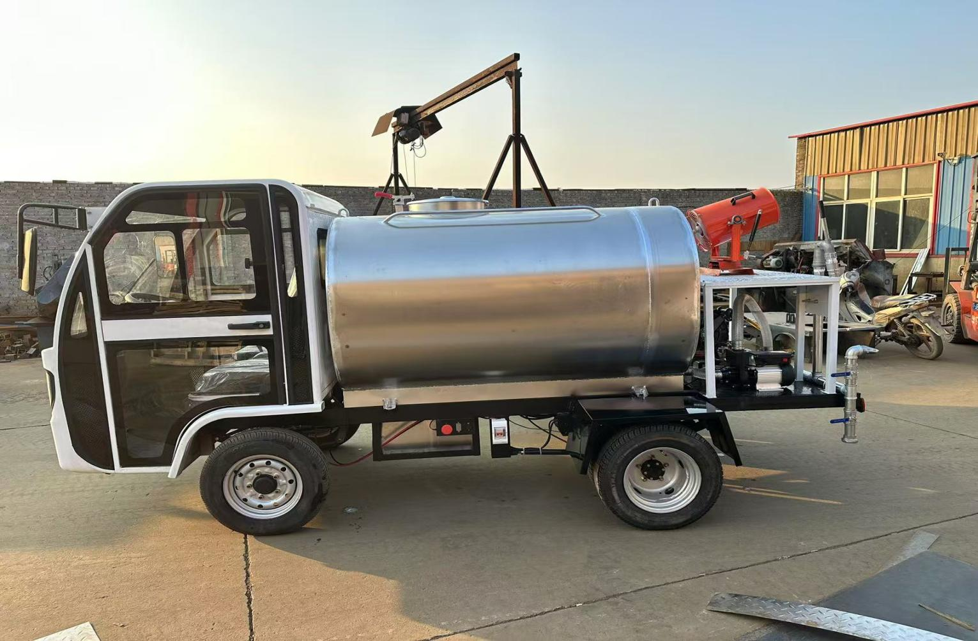

- 项目要求
- 资质要求：营业执照应含有机电设备、电动车销售等类似相关项。
- 业绩要求：相关物资的采购协议或合同等。
- 税率及价格：所有含税价格均为含13％（若为其它税率报价时需注明）增值税专用发票价格。含税价格包含到河南省三门峡市产业集聚区209国道南侧河南中原黄金冶炼厂有限责任公司内指定地点的运输、装卸等费用。
- 质保期：该物资必须满足河南中原黄金冶炼厂有限责任公司实际生产要求，若因货物质量问题造成的直接或间接损失，所有退货或索赔引起的一切费用及损失均由送货单位承担。
- 付款方式：货到发票到后2个月内银行转账（现金）付款（允许偏离）。
- 到货周期：买方下单后供方最短交货期（报价时注明）个自然日内。
- 工期：供方最短交货期（报价时注明）。
- 谈判当天未在规定时间内按要求发送报价的，视为弃权。
- 谈判项目报名单位在“中国执行信息公开网”查询中属失信被执行人的，视为无履约能力，不得报名参加，已报名的视为无效报名。
10.若谈判单位采取低于成本价的报价方式，评委将有权否决其谈判资格。

